Aramais STEPANYAN
M1 Informatique

Présentation de l’application

« SmartTrucker » est un jeu de quiz dans lequel vous êtes un chauffeur de camion qui fait des livraisons.

Lorsque vous répondez aux questions correctement vous gagnez des points avec lesquelles vous pouvez acheter des licences pour faire des trajets plus compliqués, c’est-à-dire que les questions vont être plus difficiles.

En répondant aux questions vous avancez dans votre trajet actuel. Votre réserve d'essence ainsi que l'état général du camion diminuent durant le trajet. Le plein d'essence et la réparation du camion peuvent être acheté avec les points que vous avez gagnés en répondant aux questions.
Si votre réservoir est à moitié vide vous ne pourrez pas accéder aux trajets avant de faire le plein.

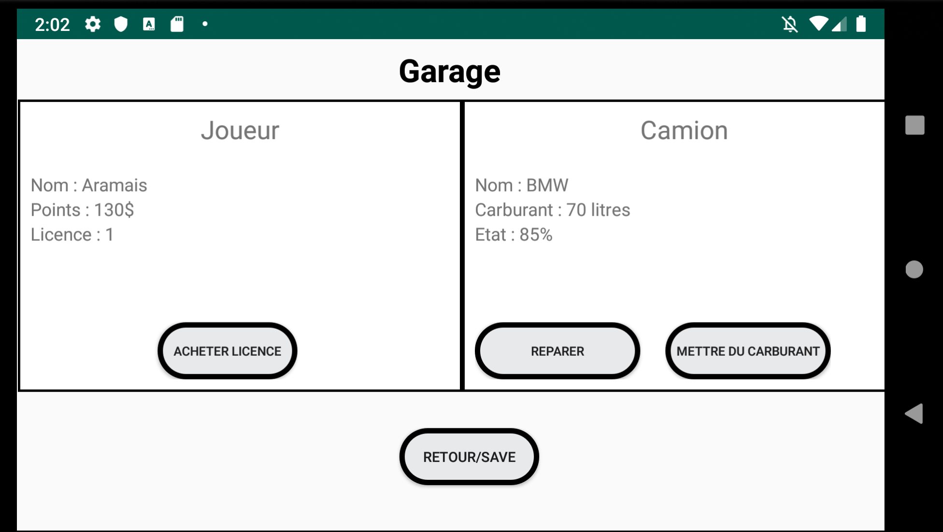

Toutes les fonctionnalités pour la modification ou la réparation sont présentes dans le garage.

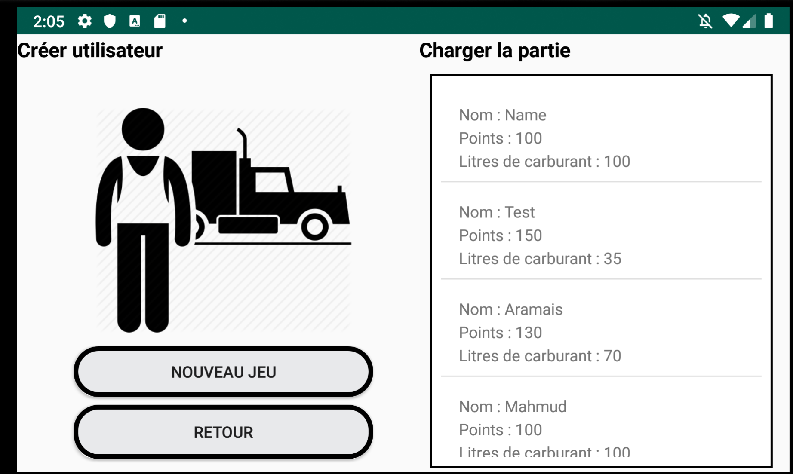

Pour commencer de jouer, il faut créer un nouveau chauffeur ou charger une partie sauvegardée.

Installation

Pour pouvoir utiliser l'application et voir le code, il faut importer le dossier ‘Smarttrucker’ dans le dossier
‘AndroidStudioProjects’ d'Android Studio.

Pour que ça marche avec MySQL, il faut :

1) Importer le dossier ‘SmartTruckerPHP’ sur le serveur. Dans ce dossier il y a deux fichiers PHP.
Le fichier ‘smartTrucker.php’ contient les méthodes qui font les requêtes vers la base de données et transforment ces données dans le format JSON.
Le fichier ‘creationBDD.php contient une méthode qui va créer la base de données dans le cas où elle n’existe pas.

2) Ouvrir le fichier ‘smartTrucker.php’ et modifier les variables ‘username’ et ‘my_password’ qui correspondent à votre login et mot de passe de « PHP MyAdmin ».
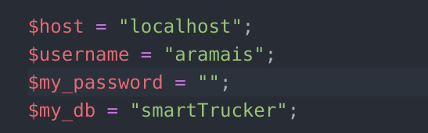

3) Ouvrir le code source et dans la classe ‘FileHelper’ modifiez la variable ‘ip’ qui correspond à votre IP public et mettre le chemin vers le dossier avec la page PHP.
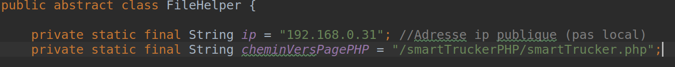

4)Taper dans le navigateur le chemin vers la page PHP qui créera la base de données.
Exemple : http://localhost/smartTruckerPHP/smartTrucker.php

Si la connexion avec le serveur n’est pas établie il existe une méthode qui créera les questions en local et les enregistra dans un fichier JSON.

Attention
Cette application a été testée avec un émulateur « Pixel 2 API 28 » 5 pouces - 1080x1920 420 dpi.
Pour les autres types d'écrans, l'interface peut être mal affichée.

Techniques utilisées

L'application est connectée à la base de données MySQL sur le serveur ‘apache’ pour récupérer les questions ainsi les URL vers les vidéos.

Cette fonctionnalité est réalisable grâce à la bibliothèque Volley qui fait une requête vers une page PHP qui retourne un objet JSON, ensuite cet objet est stocké dans un fichier sur le téléphone en local.
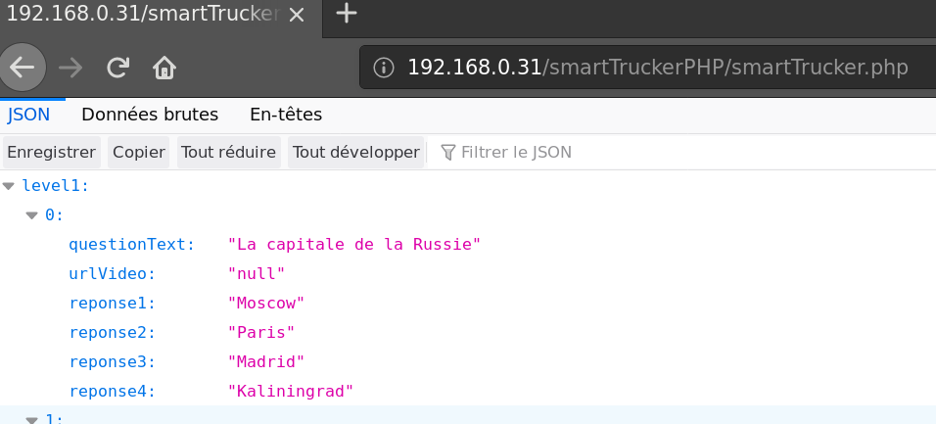

L’application affiche des vidéos de YouTube grâce à « YouTube Android Player API ».
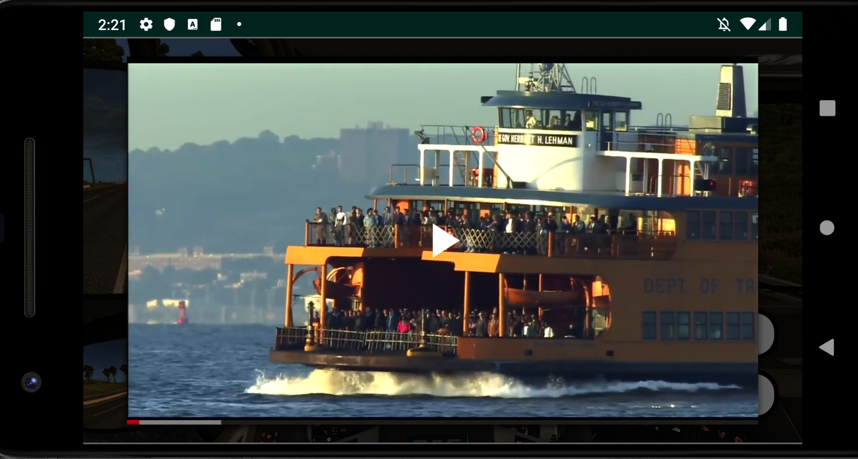

Les anciennes parties sauvegardées sont stockées dans un fichier JSON sur le téléphone.

